Мойте руки перед едой
Ежегодно разными формами острых кишечных инфекций болеют в среднем до 15 тысяч жителей нашей республики, из них более 70% дети.
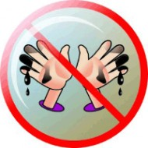
Патогенные микроорганизмы очень жизнеспособны, их можно обнаружить: на дверных ручках , на поручнях транспорта, , в почве, на деньгах, клавиатуре компьютера и мобильного телефона, на кожуре фруктов и овощей, в забродивших молочных продуктах и т.д.
Если не мыть руки вовремя, скапливающиеся на коже болезнетворные бактерии, вирусы, яйца паразитов легко могут попасть в наш организм и вызвать его заражение.
На сегодняшний день регистрируется более 30 видов опасных для здоровья человека инфекций.
Инфекционные заболевания которые можно подхватить через загрязнённые микроорганизмами руки: холера, брюшной тиф, гепатит (болезнь Боткина), дизентерия, грипп, ОРВИ, сальмонеллез, болезни, вызванные глистами.
Болезнетворные микробы, попадая на кожу рук, а затем на слизистые оболочки организма вызывают характерные симптомы со стороны кишечника: рвота, понос, повышение температуры тела, боли в животе, слабость, вялость, потеря аппетита, в некоторых случаях сыпь.
При хорошо работающей, иммунной системе и при соблюдении элементарных правил личной гигиены подобных инфекций реально избежать, но при ослабленном иммунитете и не соблюдении элементарных правил человек рискуем «заполучить» любую из перечисленных болезней.
Путь передачи инфекций - фекально-оральный (микробы попадают в организм с пищей; при питье и использовании в быту недоброкачественной воды; при нарушении правил личной гигиены).
Наиболее часто болезни грязных рук возникают в детском возрасте, когда их иммунная система обладает слабой способностью к выработке защитных антител, которые могли бы уничтожать патогенные микробы.
Заболеваемость отмечается круглый год, а пик её приходится на лето, начало осени. Глистные инвазии – инфекционный процесс, вызванный паразитами – гельминтами. В нашей стране паразитарные заболевания вызывают чаще всего круглые черви - аскариды, острицы, власоглавы. Глистными инвазиями болеют и дети и взрослые.
Заражение происходит - фекально - оральным путем: через загрязненные предметы (игрушки, одежду, обувь), через продукты питания (ягоды, овощи, фрукты), посредством насекомых (мух, тараканов, муравьев), при контактах с животными (собаки, кошки).
Наличие дома животных (кошек, собак) увеличивает вероятность заражения гельминтами.
Наиболее часто при глистной инвазии возникает дисфункция желудочно-кишечного тракта - неустойчивый стул (запор или понос), боли в животе, вздутие живота, отрыжка, тошнота, быстрое насыщение во время еды, снижение аппетита, нарушение ночного сна, скрипение зубами, раздражительность.
Мытье рук – не просто привычка, это способ уберечься от многих инфекционных болезней.
Трудно найти человека, который бы не знал, что нужно соблюдать правила личной гигиены: чистить зубы, поддерживать порядок там, где живешь, регулярно мыть руки.
Все знают эти правила, но не все их выполняют, отсюда и высокий показатель заболеваемости.
Избежать болезней грязных рук можно с помощью применения универсального средства – мыла, которое удаляет до 99% осевших там вирусов и бактерий.
Не стоит мыть руки некачественно, следует несколько раз тщательно намылить руки мылом (не менее 30 секунд, втирая его под ногти), а затем смыть его под проточной водой.
Поскольку главной причиной развития инфекционных заболеваний является пренебрежение правилами гигиены в быту, решающим фактором профилактики становятся аспекты воспитания ребенка, направленные на формирование устойчивых гигиенических навыков.
Личный пример и последовательное соблюдение санитарных правил взрослыми членами семьи становятся необходимой базой для формирования полезных стереотипов поведения ребенка.
Специалисты рекомендуют мыть руки:
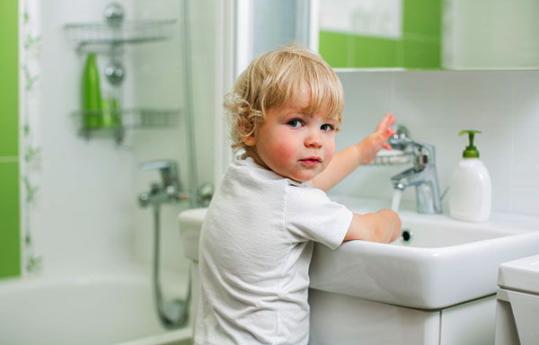
1. после посещения туалета, любых контактов с животными, с землей и песком, по возвращении с улицы домой;
2 перед каждым приемом пищи;
3. тщательное мытье фруктов, овощей и зелени перед употреблением.
4. использование для мытья посуды, приготовления пищи, питья и купания ребенка доброкачественной воды;
5. поддержание чистоты в помещении, где находится ребенок, регулярная обработка игрушек мыльным раствором или специальными моющими средствами не реже 1 раза в неделю;
6. не допускать контакта домашних животных с продуктами питания и посудой, исключить для них возможность забираться на рабочие кухонные поверхности, обеденные столы, в детские кроватки и коляски;
7. очень важно содержание животных в чистоте, их мытье после возвращения с улицы, регулярное проведение профилактических курсов противоглистного лечения.

